KRITERIJ ZA OCENJEVANJE NALOG – ZODOVINA
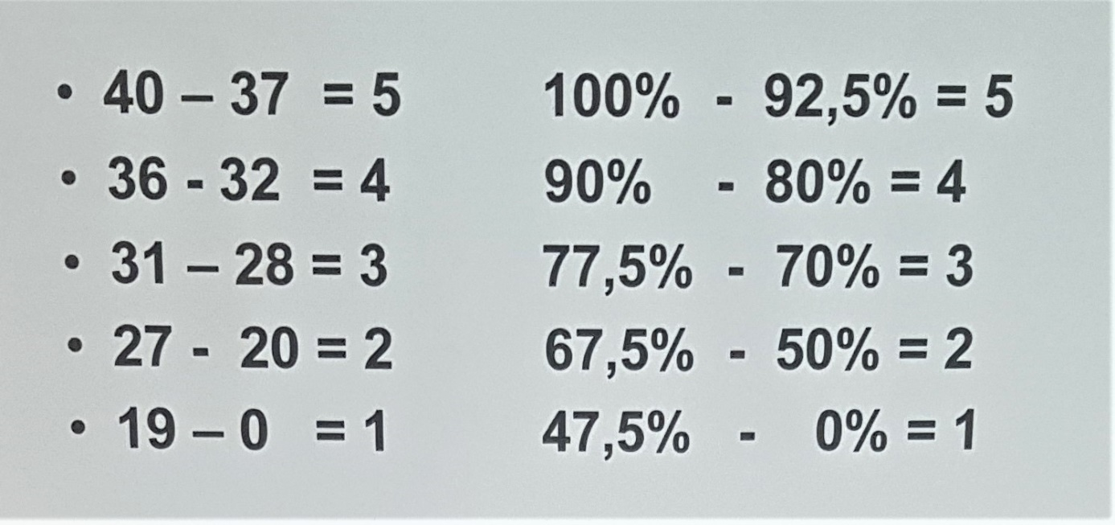
Opombe:
- Merila za ocenjevanje izhajajo iz navodil. Vsaka naloga bo imela določeno število točk.
- Pri risbi ne bom ocenjevala umetniškega vtisa in dovršenosti izdelka. Pomembno je, da je v risbo vložen trud, da je narisana in pobarvana z barvicami ter da risbo nariše učenec/ka sam/a.
- Pri časovnem traku ne bom ocenjevala umetniškega vtisa. Pomembno je, da je časovni trak narisan razločno, da so zgodovinska obdobja kronološko pravilno razvrščena in da so zapisani podatki pravilni. Letnice na časovnem traku niso potrebne.
- Pri zapisu svojega mnenja, ni napačnih odgovorov. Pomembno je upoštevanje števila povedi ter razmislek o lastnem mnenju.

